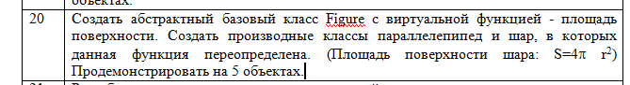

#include <iostream>

using namespace std;

// базовый абстрактный класс т.к есть чистая вирт. функция

class Figure{

public:// чистая виртуальная функция

virtual void goo(double a,double b,double c)=0 { }

};

// площадь параллелепипеда 2(ab+bc+ac)

class Parall:public Figure{ //наследуем от базового класса Figure

public:// переопределяем функцию

void goo(double a,double b,double c){

cout<<"Площадь параллелепипеда="<<2*(a*b+b*c+a*c)<<endl;

}

};

// площадь шара 4Пr^2

class Orb:public Figure{

public:

void goo(double r,double p,double c){

cout<<"Площадь шара:"<<c*p*(r*r)<<endl;

}

};

int main(){

setlocale(LC_ALL, "Russian");

Figure* Fig;

// выделяем память для классов

Parall* par=new Parall;

Orb* shar= new Orb;

double p=3.1415; //число пи для площади шара

const double c=4;// число 4 для площади шара

Fig=par;

Fig->goo(1,2,3);

Fig->goo(3,4,5);

Fig->goo(5,6,7);

Fig=shar;

Fig->goo(2,p,c);

Fig->goo(3,p,c);

system("pause");

return 0;

}

